**Use case 6: Zoeken object**

Scope: EenmaalAndermaal

Primaire actor: geïnteresseerde (hoeft nog geen lid te zijn)

Precondities: startscherm EenmaalAndermaal geopend hebben

Succescondities: gezocht object gevonden

1. Gebruiker wilt zoeken op een object
2. Gebruiker zoekt op categorieën
3. Systeem toont alle objecten van gekozen rubriek
4. Geïnteresseerde kiest een object
5. Systeem toont biedingspagina van gekozen object
6. Geïnteresseerde wilt extra informatie over object, drukt op Contact opnemen
7. Systeem opent mail
8. Gebruiker vult bericht in
9. E-mail wordt verzonden

Alternatieve flow

1. Gebruiker zoekt op trefwoord
2. Gebruiker zoekt op trefwoorden en categorieën

**Procesbeschrijving**

Voor het zoeken van een object hoef je niet ingelogd te zijn, dit kan iedereen doen. Er zijn twee wegen om een object te zoeken:

* Een zoekargument invullen in de zoek input
* Via de categorieën een hoofdrubriek kiezen

Bij het invullen van een zoekargument zal het systeem kijken naar alle objecten die een titel hebben met het zoekargument daarin. Het systeem zal deze vervolgens tonen.

Als er kozen worden om via categorieën te zoeken zal er eerst gekozen moeten worden voor een hoofdrubriek. Nadat een hoofdrubriek is gekozen zullen alle objecten die hierin zitten getoond worden, hierna kan er via de filters gekozen worden voor sub rubrieken. Hierna zal het systeem opnieuw alle objecten laden en tonen op de pagina.

Als er gedrukt wordt op een object zal je geleid worden naar de biedingspagina van het object. Hier staan alle informatie wat betreft het object, dus de verkoper, de prijs, titel, beschrijving etc. Om meer informatie te verkrijgen over het object zal je op de ‘Contact opnemen’ button moeten klikken. Hierna zal het systeem je doorsturen naar een mailbox om een mail te versturen naar de verkoper met je vraag.

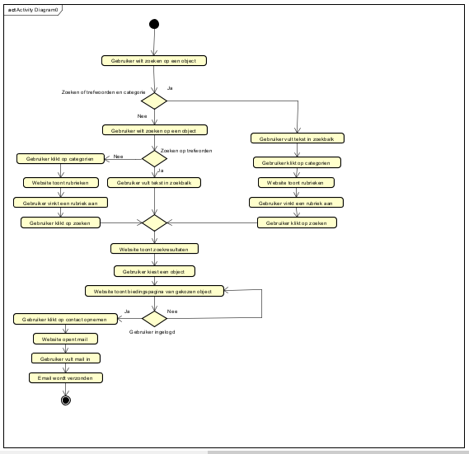

**Test cases**

**Test uitgevoerd door: Pieter  
Datum: 13-06-19**

|  |  |  |  |
| --- | --- | --- | --- |
| **Test** | **Input** | **Verwacht resultaat** | **Daadwerkelijk resultaat** |
| Gebruiker voert een script in de zoekbalk | Gebruiker voert script in  <script>alert(’!’);</script> | Scripts werkt niet |  |
| Gebruiker voert 200 karakters in de zoekbalk | Invoer met meer dan 200 karakters | Website crasht niet |  |
| Gebruiker zoekt op trefwoorden in de zoekbalk | Trefwoorden | Veilingen met het resultaat van het trefwoord worden getoond |  |
| Gebruiker vinkt een categorie aan | Categorie kiezen | Veilingen met het resultaat van het trefwoord worden getoond |  |
| Gebruiker vinkt een categorie aan en voert vult een trefwoord in de zoekbalk | Categorie kiezen en een trefwoord intypen | Veilingen met het resultaat van het gekozen categorie en trefwoord worden getoond |  |
| Gebruiker klikt op een veiling | Veiling aanklikken | Website toont biedingspagina van de gekozen veiling |  |

|  |  |  |  |
| --- | --- | --- | --- |
| Gebruiker is niet ingelogd  En wilt contact opnemen | Klikt op contact opnemen knop op en veiling | Knop is uitgeschakeld |  |
| Gebruiker is ingelogd en wilt contact opnemen | Klikt op contact opnemen knop op een veiling | Website opent mail |  |
| Gebruiker is ingelogd en stuur een email naar de eigenaar | Bericht | Email is succesvol gestuurd |  |